Карта мастер класса по уроку математики для 1 класса
по теме: «Логическое рассуждение»
Педагогические  цели | Способствовать развитию потребности познавать, приобретению опыта практической познавательной и исследовательской деятельности; расширить представление о видах задач и способах их решения.
Тип урока | Открытие нового знания и решение учебной задачи.
Планируемые  результаты  (предметные): | Научатся распознавать виды задач; решать задачу с недостающими данными методом последовательных рассуждений и подбором, используя рисунок, таблицу, предметные действия.
Личностные  результаты: | Потребность в самореализации в познавательно-исследовательской деятельности.
Метапредметные результаты: | Регулятивные: выполнять учебное действие, используя рисунок, таблицу, предмет.  Познавательные: сравнивать и анализировать тексты задач, выделять отличительные особенности.  Коммуникативные: формулировать понятные высказывания, используя термины, в рамках учебного диалога.
Основные понятия: | Задача с определенными данными, задача с недостающими данными, логическое рассуждение, моделирование.
Виды функциональной грамотности, формируемые на уроке: | Математическая грамотность, читательская грамотность, креативное мышление и естественно-научная грамотность.
Технологии и приемы формирования функциональной грамотности: | ТКМЧиП, технология оценивания учебных успехов, проблемная ситуация, исследование, моделирование решения задачи с использованием рисунка, таблицы, предметов, презентация «Поздравление»
Оборудование: | Презентация.  Для практической работы детей: карты ответов (18 шт), карточки для работы в группе (3 шт), наборы подарочные 3 шт.

Мастер класс

Этапы урока | Деятельность учителя | Деятельность учащихся | Приемы формирования математической грамотности
1. Постановка учебной задачи | Здравствуйте.  Меня зовут Абасова Ирина Николаевна, представляю вашему вниманию опыт формирования функциональной грамотности младших школьников на уроках математики.  Знаменитый исследователь, человек любознательный Галилео Галилей говорил:  «Математика – это дверь и ключ ко всем наукам…»  - Согласны ли вы с высказыванием Галелео Галелея?  Учитывая современные требования к результатам образования мы стремимся не просто обучить детей математике. Наша задача формировать математически грамотного ученика, который способен мыслить математически, формулировать, применять и интерпретировать математику для решения практических задач.  Но математика начинается не со счета, а с загадки, проблемы. Обучение творчеству имеет важный социальный аспект.  Цель любого преподавателя - организовать обучающий процесс так, чтобы дать ученику возможность и мотив самостоятельной исследовательской работы! А вот задача ученика - использовать этот тактический шаг таким образом, чтобы самому прийти к истине!  Что поможет ученику в этом?!  1. Беглость мысли - количество идей, возникающих за некоторую единицу времени, легкость генерирования идей.  2. Гибкость мысли - способность переключаться с одной идеи на другую.  3. Оригинальность - способность производить идеи, отличающиеся от общепринятых стереотипов, способность отвечать на раздражители нестандартно (не путать оригинальность мышления с оригинальничанием).  4. Любознательность - чувствительность к проблемам, к окружающим ситуациям, восприимчивость — чувствительность к необычным деталям, противоречиям и неопределенности, готовность быстро переключаться с одной идеи на другую.  5. Способность к разработке гипотезы - смелой идеи, которая потом нуждается в обстоятельной эмпирической проверке.  6. Удовлетворенность - итог проявления креативности, - логическая независимость реакций от стимулов, способность решать проблемы, способность к анализу и синтезу.  Все это можно обозначить одним понятием креативное мышление.  Американский психолог Поль Торранс (автор наиболее широко применяющегося теста на определение креативности) дал определение креативности:  «Креативность - это значит копать глубже, смотреть лучше, исправлять ошибки, беседовать с кошкой, нырять в глубину, проходить сквозь стены, зажигать солнце, строить замок на песке, приветствовать будущее».  - Осталось практическим способом проверить, как формировать креативное мышление и математическую грамотность на уроках математики.  - Какое математическое понятие математики вы видите на доске, ваши идеи?  - Что такое задача? По каким критериям задачи можно распознать задачу?  - Перед нами два текста. Послушайте и определите, какой из текстов задача?  - Проанализируем. 1 текст – это задача? Докажите.  Прочитайте условие? Прочитайте вопрос?  - Второй текст?  - Условие? Вопрос?  - В чем заключается проблема?  - Что узнаем сегодня на уроке? Чему научимся? | Задача.  Это текст, в котором есть условие и вопрос. Её можно решить. Она требует ответа.  Это задача, поскольку есть условие и вопрос.  Это тоже задача.  Её не решить обычным способом.  Познакомимся с новым видом задач и научимся их решать. | Проблемная ситуация
2. Актуализация изученных знаний | - Проведем исследование. И выдели отличительные особенности каждой задачи.  Перечитайте первую задачу.  В первой задаче данные определены?  - Каким способом можно решить задачу.  - Кто сможет решить эту задачу самостоятельно? Запишите решение и ответ. Используйте карту ответов.  Проверим и оценим его.  - Какое арифметическое действие использовали и почему?  Какой сделаем вывод.  Когда данные определены, задачу можно решить арифметическим действием. Это задача с определенными данными. | Есть общее количество машинок. Есть количество синих.  Арифметическим.  Вычитание. Находим часть целого.  Ответ: 3 жёлтых машинки. | Исследование
3. Усвоение новых знаний и способов действий | – Исследуем вторую задачу.  - Что известно?  Определено ли количество синих или жёлтых машинок?  - Данных недостаточно. А что говориться о машинках?  - Можно ли понять где находятся в ряду жёлтые машинки?  - Как можно использовать рисунок?  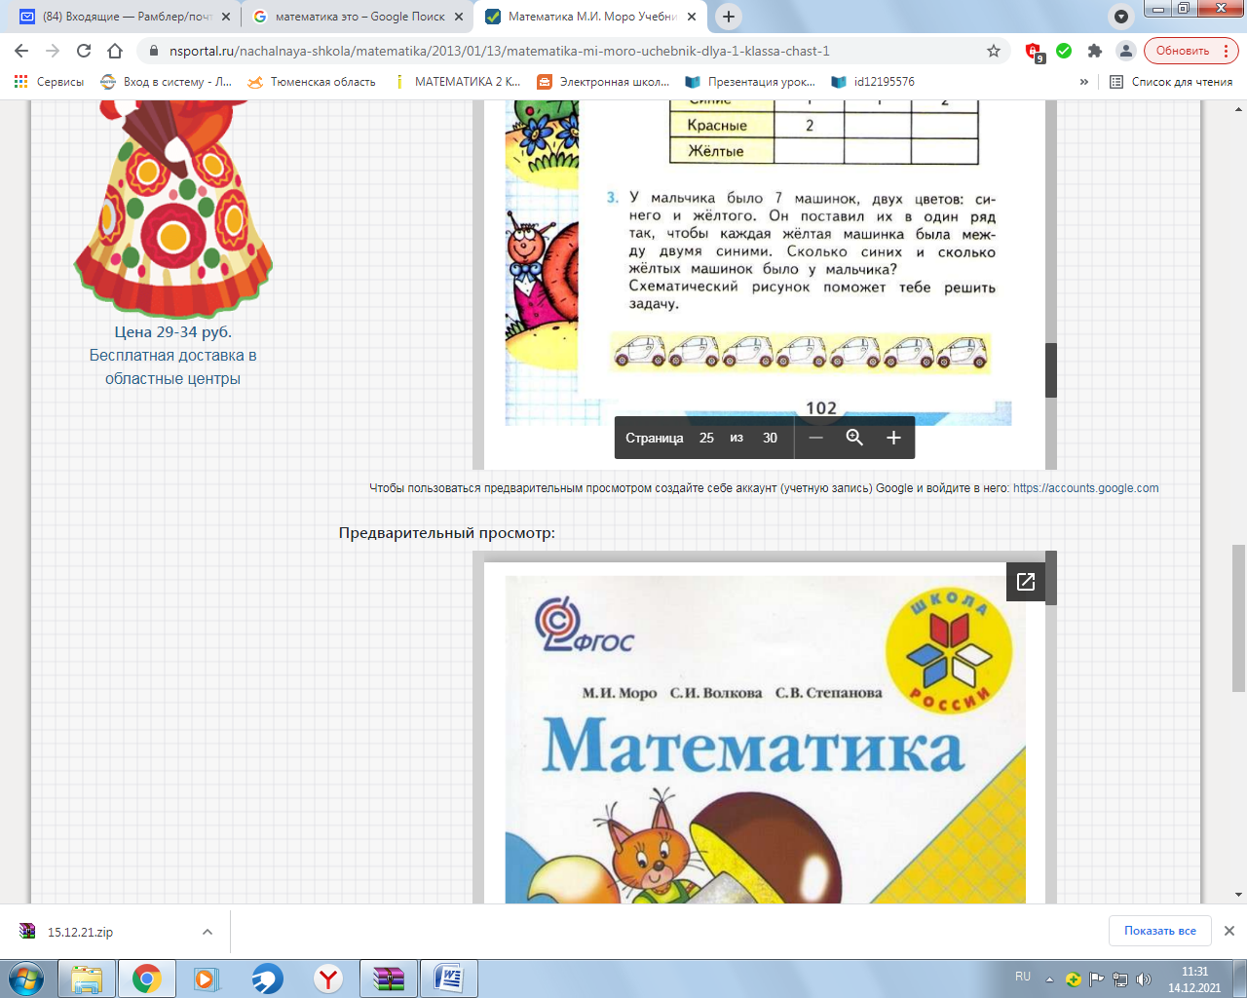  - В парах используйте рисунок и решите задачу.  - Проверим результаты вашей работы.  Оцените в карте ответов свою работу.  - Можно было использовать арифметическое действие для решения?  - Как решали?  - При раскрашивании вы последовательно рассуждали. Вспомните слово рассуждать, мыслить, с каким связано?  - Подведем итог нашего исследования:  Какие бывают задачи? | Что всего машинок 7.  Что они стоят в ряд последовательно.  Раскрасить.  Нет  Рассуждали  Связано со словом | Моделирование решения задачи с использованием рисунка
4. Закрепление знаний и способов действий | - Как вы думаете, подобные задачи мы решаем в нашей повседневной жизни.  - Проверим.  - Кто из вас любит получать подарки? А дарить? Какой праздник в году есть у каждого человека.  - Приготовим поздравление к Дню рождения. Работать будем группами по рядам.  - Каждая группа получит набор. Вам нужно:  1. Решить задачу.  2. Упаковать подарок и подготовить поздравление.  Через 3 минуты каждая группа представит свое поздравление.  Задание понятно? По моему сигналу каждая группа собирается вместе и начинает работу.  - Время истекло. Начинаем презентацию.  - Вопрос к каждой группе: какой способ использовали: подбор или рассуждение? Случалось ли вам решать подобные задачи в вашей семье.  В карте ответов оцените результат выполнения задания. | Рассуждение | Моделирование решения задачи с использованием предметов
5. Рефлексия учебной деятельности (итог) | Удалось ли нам на практике убедиться, что математическая грамотность и креативное мышление формируются на уроках математики.  Также было бы невозможным выделить основные математические понятия в исследовании без читательской грамотности. Работа с текстом задачи основа урока. Содержание текстов обращает нас и учеников к понятиям естественно-научной грамотности, в этих понятиях нужно уметь ориентироваться и применять знания о них при решении задач. Таким образом, на уроке математики мы формируем и естественно-научную грамотность. | Обсуждают качество выполненных работ. Отвечают на вопросы

Таблички на доску:

С ОПРЕДЕЛЕННЫМИ ДАННЫМИ С НЕДОСТАЮЩИМИ ДАННЫМИ
АРИФМЕТИЧЕСКОЕ ДЕЙСТВИЕ РАССУЖДЕНИЕ
ДАННЫЕ ОПРЕДЕЛЕНЫ ДАННЫХ НЕДОСТАТОЧНО

Карточка 1
1 ряд

Маша решила поздравить своих братьев с днем рождения и купила: апельсин, шоколад и вафли. Что Маша подарит Саше, Мише и Диме, если у Дмитрия аллергия на цитрусовые и орехи, а Миша не любит сладкое?

Упакуйте подарок Александру и подготовьте для него поздравление.

Карточка 1
2 ряд

Маша решила поздравить своих братьев с днем рождения и купила: апельсин, шоколад и вафли. Что Маша подарит Саше, Мише и Диме, если у Дмитрия аллергия на цитрусовые и орехи, а Миша не любит сладкое?

Упакуйте подарок Михаилу и подготовьте для него поздравление.

Карточка 1
3 ряд

Маша решила поздравить своих братьев с днем рождения и купила: апельсин, шоколад и вафли. Что Маша подарит Саше, Мише и Диме, если у Дмитрия аллергия на цитрусовые и орехи, а Миша не любит сладкое?

Упакуйте подарок Дмитрию и подготовьте для него поздравление.

